文档状态： | 文档编号： | 4.2
[ ] Draft  [√] Released  [ ]Modifying | 编 撰：
[ ] Draft  [√] Released  [ ]Modifying | 编撰日期： | 2020.12.28
[ ] Draft  [√] Released  [ ]Modifying | 保密级别：
[ ] Draft  [√] Released  [ ]Modifying | 文档版本： | 1.0.0

基于微信服务号的云消息实验室定点推送系统
（The WeChat-Service-Account-Based Cloud Laboratory Point-to-Point Message Pushing System）
用户界面设计

第九项目小组

修订表
编号 | 生成版本 | 修订人 | 修订章节与内容 | 修订日期
1 | 1.0.0 | 汤程皓 | 第一章 第二章 | 2020年12月25日
2 | 2.0.0 | 宋湖山 | 第三章 | 2020年12月26日
3 | 3.0.0 | 秦嘉珩 | 第四章 | 2020年12月28日
4 | 4.0.0 | 秦嘉珩 | 全部 | 2020年12月28日
5

审批记录
版本 | 审批人 | 审批意见 | 审批日期
1.0.0 | 秦嘉珩 | 通过 | 2020年12月25日
2.0.0 | 倪梓皓 | 通过 | 2020年12月26日
3.0.0 | 王光明 | 通过 | 2020年12月28日
4.0.0 | 汤程皓 | 通过 | 2020年12月28日

目 录

1. 引言 5
1.1 目的 5
1.2 范围 5
1.3 读者对象 5
1.4 参考资料 5
1.5 术语与缩略语 5
2. 模块命名规则 6
3. 模块汇总 6
3.1 模块汇总表 6
3.2 模块关系图 6
4. 系统的模块设计 7
4.1 模块-001 7
4.2 模块-002 7
4.3 模块-003 7
4.4 模块-004 7
4.5 模块-005 8
4.6 模块-006 8
4.7 模块-007 8
4.8 模块-008 8
5. 其他 9

引言（汤程皓）

目的
本报告编写目的为确定云实验室消息定点推送系统的各模块设计细则，包括模块命名规则，模块汇总表、可复用模块列表和模块关系图，以及各个子系统的模块设计。在本阶段中，确定应该如何具体地实现所要求的系统，从而在编码阶段可以把这个描述直接翻译成具体的程序语言书写的程序。

范围
本文档主要的工作范围有：根据在《需求分析说明书》中所描述的数据、功能、运行、性能需求，并按照《概要设计说明书》中所确定的处理流程、总体结构和模块外部设计，设计软件系统的结构设计、逐个模块的程序描述。

读者对象
本文档的读者对象包括系统设计开发人员、包括详细设计人员和项目组成员。

参考资料

资料名称[标识符] | 出 版 单 位 | 作 者 | 日 期
《SQL Server入门经典》 | 机械工业出版社 | 吴德胜,赵会东 | 2013
《JavaScript高级程序设计（第3版）》 | 人民邮电出版社 | [美] 尼古拉斯·泽卡斯 | 2013
《软件工程》 | 清华大学出版社 | 韩利凯、高寅生、杨全 | 2013

术语与缩略语

术语、缩略语 | 解 释
API | 应用程序接口，用来提供应用程序与开发人员基于某软件或硬件得以访问的一组例程，而又无需访问源码，或理解内部工作机制的细节。
SQL | 即结构化查询语言，是一种数据库查询和程序设计语言，用于存取数据以及查询、更新和管理关系数据库系统。

模块命名规则（18051623-秦嘉珩）
采用驼峰式命名法，将名称中每个单词的开头字母大写，且单词间无间隔符，并尽量使用主谓结构简要概括模块功能。

模块汇总（18051622-倪梓皓、18051623-秦嘉珩、18051625-宋湖山）

模块汇总表

模块名称 | 功 能 简 述
登陆验证模块 | Web端将用户填写的工号和密码发送到服务端验证登录信息
课程查询模块 | 公众号用户用于查询今日课表、明日课表和全部课表
通知查询模块 | 公众号用户用于查询接收/发送的所有通知
通知发送模块 | 教师用户用于选择发送对象、内容并发送通知
自动推送模块 | 服务端定时自动提醒用户即将开始上课
账号绑定模块 | 公众号用户将自己的微信账号绑定至学号/工号
账号解绑模块 | 公众号用户将自己的微信账号和学号/工号解绑
消息处理模块 | 服务端根据公众号发送的消息类型调用不同的模块处理消息

模块关系图
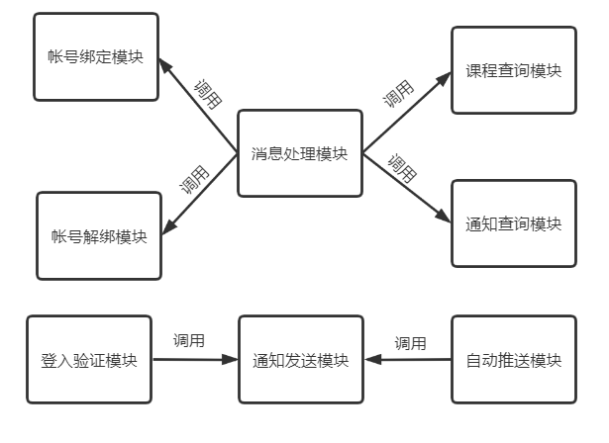
图3.2 模块关系图

系统的模块设计（18051622-倪梓皓、18051623-秦嘉珩）

模块-001

模块名称 | 登陆验证模块
功能描述 | Web端将用户填写的工号和密码发送到服务端验证登录信息
接口与属性 | void submit(text username, password password) 传入参数：学号、密码
数据结构  与算法 | 数据结构使用HTML语言封装的<form>组件
补充说明 | 无

模块-002

模块名称 | 课程查询模块
功能描述 | 公众号用户用于查询今日课表、明日课表和全部课表
接口与属性 | void AllClass(toUser, fromUser)  void TodClass(toUser, fromUser)  void TomClass(toUser, fromUser)
数据结构  与算法 | 数据结构使用微信提供的消息模板进行消息互通，查询算法采用mysql默认查询算法
补充说明 | 无

模块-003

模块名称 | 通知查询模块
功能描述 | 公众号用户用于查询接收/发送的所有通知
接口与属性 | void AllMsg(toUser, fromUser)
数据结构  与算法 | 数据结构使用微信提供的消息模板进行消息互通，查询算法采用mysql默认查询算法
补充说明 | 无

模块-004

模块名称 | 通知发送模块
功能描述 | 教师用户用于选择发送对象、内容并发送通知
接口与属性 | void init(username) 初始化用户username和相应HTML页面  void submit(text msg, select list id) 传入参数: 消息内容、发送对象列表
数据结构  与算法 | 使用顺序查找和mysql默认查询算法查找课程对应学生，提交通知采用json结构传递
补充说明 | 无

模块-005

模块名称 | 自动推送模块
功能描述 | 服务端定时自动提醒用户即将开始上课
接口与属性 | 无
数据结构  与算法 | 因为微信发送消息可能会发送失败，故采用循环发送机制反复尝试发送通知。发送对象和发送内容则使用mysql默认查询算法查询得到。
补充说明 | 无

模块-006

模块名称 | 账号绑定模块
功能描述 | 公众号用户将自己的微信账号绑定至学号/工号
接口与属性 | void Bind(toUser, fromUser, username, password)  传入参数：发送方OpenID，接收方OpenID，账号，密码
数据结构  与算法 | 数据结构使用微信提供的消息模板进行消息互通，查询算法采用mysql默认查询算法
补充说明 | 无

模块-007

模块名称 | 账号解绑模块
功能描述 | 公众号用户将自己的微信账号和学号/工号解绑
接口与属性 | void UnBind(void)
数据结构  与算法 | 数据结构使用微信提供的消息模板进行消息互通，查询算法采用mysql默认查询算法
补充说明 | 无

模块-008

模块名称 | 消息处理模块
功能描述 | 服务端根据公众号发送的消息类型调用不同的模块处理消息
接口与属性 | void precess(json msg) 传入参数：消息类型
数据结构  与算法 | 使用微信端提供的消息模板解析收到的json消息，并根据不同的消息类型调用其他模块
补充说明 | 无

其他

